**Шариковый антиперспирант / дезодорант**

Sea Salt Roll-On Antiperspirant/DeodorantАртикул: 61566

* Контролирует потоотделение, являющееся причиной запаха
* Быстро впитывается, не оставляя следов на одежде
* Обладает противовоспалительными, заживляющими, успокаивающими свойствами
* Гиппоаллергенный
* Не имеет запаха – подходит как женщинам, так и мужчинам.

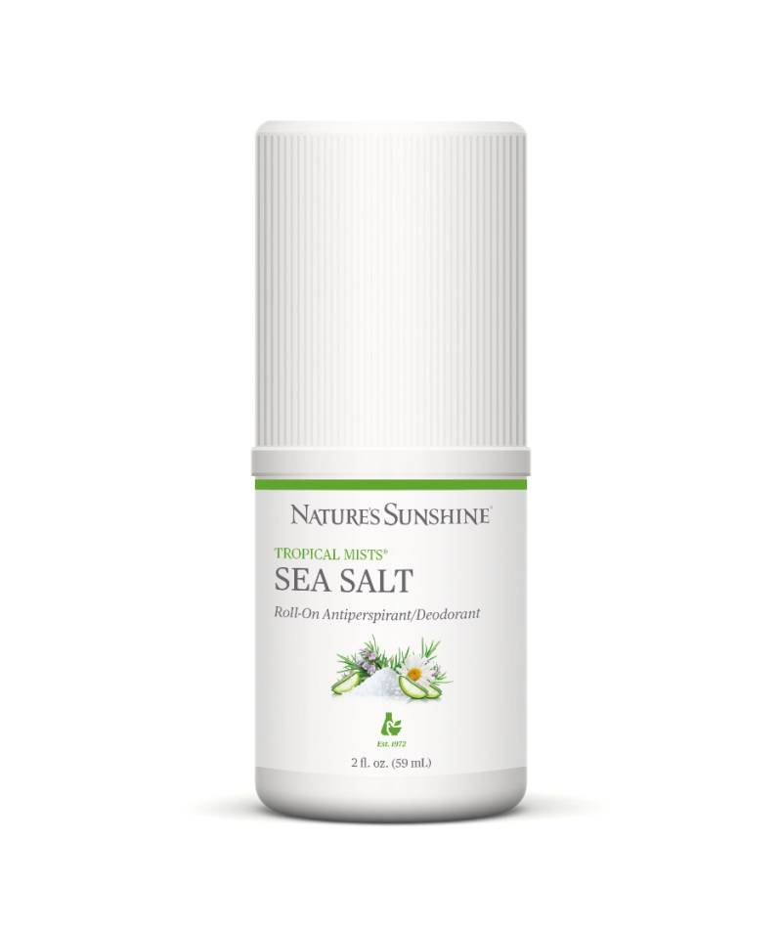

**Преимущества**

Мягкий, освежающий дезодорант-антиперсперант — надежная защита от пота в течение длительного времени.

**Активные ингредиенты**

**Экстракт цветков ромашки аптечной**, обладает противовоспалительным, заживляющим, антиаллергическим и смягчающим действием.

**Экстракт листьев розмарина** обладает антисептическим, противовоспалительным, болеутоляющим, тонизирующим эффектом. Стимулирует местное кровообращение.

**Экстракт листьев камелии китайской** увлажняет, снимает раздражение и успокаивает кожу.

**Сок листьев алоэ барбадосского**смягчает, увлажняет, питает, регенерирует кожу.

Также в состав дезодоранта антиперсперанта входит **морская соль**, которая обладает антисептическими, противовоспалительными, бактерицидными свойствами.

**Состав**

Вода, хлоргидрат алюминия, сорбитол, стеарет-21, этилгексил пальмитат,изостеариловый спирт, цетиловый спирт, феноксиэтанол, отдушка, метилпарабен, этилпарабен, бутилпарабен, изобутилпарабен, пропилпарабен, морская соль, сок листьев алоэ барбадосского, экстракт ромашки аптечной, экстракт листьев камелии китайской, экстракт листьев розмарина.

**Применение**

Прошел дерматологическую проверку и клинические испытания. Подходит для применения даже для очень чувствительной кожи.

Наносить на чистую кожу подмышечных впадин, после каждого мытья тела.